***Tugas Pendahuluan 4***

**PRAKTIKUM PEMROGRAMAN BERORIENTASI OBJEK**

**“Perulangan”**



Asisten :

1. Muiz Muharram
2. Nuuran Afiila Nursyamsari

Oleh :

Nama : Firman Reski Ramadhan

Nim : 60900121062

Kelas : B

**LABORATORIUM KOMPUTER TERPADU**

**JURUSAN SISTEM INFORMASI**

**FAKULTAS SAINS DAN TEKNOLOGI**

**UNIVERSITAS ISLAM NEGERI ALAUDDIN MAKASSAR**

**2023**

**Soal**

Buat sebuh program perulangan sederhana yang mencetak karakter * di terminal jadi bangun segitiga sama sisi.

**Jawaban**

public class SegitigaSamaSisi{

public static void main(String[] args){

int a,b,c,d;

for (a = 1; a <=9; a++) {

//outerloop

for ( b = 8; b >= a; b--) {

//inner loop no 1

System.out.print(" ");

//Untuk memberikan spasi ke samping

}

for ( c = 1; c <=a; c++) {

//inner loop no 2

System.out.print("*");

//menampilkan bintang dari kanan ke kiri

}

for ( d = 1; d <= a-1; d++) {

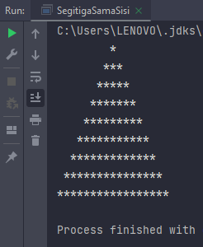 //inner loop no 3

System.out.print("*");

//menampilkan bintang dari kiri ke kanan

}

System.out.println();

//Memberikan baris baru

}

}

}